

**TOUJOURS** au crayon papier !!! Sauf les coloriages.

Du 14 avril aux vacances

Entrainement du sportif **CM**  **n°12**

|  |  |  |  |
| --- | --- | --- | --- |
| Français | Lecture | Je sais trouver de qui on parle en faisant des inférences. |  |
| Ecriture | Je sais recopier une citation. |  |
| Vocabulaire | Je connais les différents sens d’un verbe. |  |
| Orthographe | Je sais écrire les verbes terminés par –yer. |  |
| Grammaire | Je sais remplacer les GN par des pronoms. |  |
| Conjugaison | Je sais conjuguer au passé composé.(COD placé devant) |  |
| Maths | Opérations | Je sais poser les 4 opérations |  |
| Calcul mental | Je sais ajouter des nombres décimaux et les multiplier par 10 |  |
| Grandeurs et mesures | Je sais calculer un pourcentage. |  |
| Résoudre un problème | Je comprends un problème et le résous |  |

Prénom : ………………………………..

J’ai **2 semaines** pour faire ce travail.

Je réalise les exercices **dans l’ordre** des numéros.

Bilan de l’entrainement.

□ J’ai réalisé tout l’entrainement.

□ Je n’ai pas pu terminer.

Commentaire : Signature des parents :

Lecture

Lis le texte et repère ce qui est caché dans le texte. (souligne ce qui t’a aidé à répondre).

« Ursule, viens ici ! Tu as vu ce que tu as fait ? Tu as vu ? Sur le tapis de monsieur Pichard ? Hein ? Monsieur Pichard qui est si gentil et qui nous donne toujours des restes de rôti ! C’est moi qui t’ai appris à te comporter de la sorte ? Sûrement pas ! Et QUI va devoir s’en occuper maintenant ? Pas toi ! Eh non ! Eh voilà ! C’est encore mémère avec son lumbago ! Ne me regarde pas avec ces yeux de martyre, tu veux ? Tu n’es qu’un vilain ! » **Qui est Ursule ?** …………………………………………………………..

**Qu’a-t-il fait ?** ……………………………………………………………………



Sur ton cahier du jour, recopie cette citation célèbre en respectant sa forme.

Ah! que le monde est grand à la clarté des lampes! Aux yeux du souvenir que le monde est petit!"

Charles Baudelaire, Les Fleurs du mal.

Ecriture

Problème

Résous ce problème. N’oublie pas le calcul et

la phrase de réponse !

Sylvie a posté sept lettres affranchies à 1,35€ chacune et 3 colis identiques pour lesquels elle a payé 28,50€.

**Combien a-t-elle payé pour l’affranchissement de ses lettres ? Quel était le montant de l’affranchissement**

**D’un colis ? Combien a-t-elle payé en tout ?** …………………………………………………………………

…………………………………………………………………..

Opérations



Pose et effectue les opérations suivantes.

1,35 + 2,5 + 3,87 = 604 – 8,8 = 53, 18 X 3,3 = 6054 : 22 =

Orthographe

Les mots en *-yer*

Conjugue les verbes entre parenthèses au présent. Attention aux accords !

Les feuilles mortes *(tournoyer)* …………………………………….. dans le ciel.

Lorsque tu as peur, tu *(bégayer)* ……………………………………

Le chien *(broyer*) ………………………………….. les os.

Des torches en feu *(flamboyer)* ………………………………………….. dans la nuit.

Le cuisinier *(délayer)* ……………………… la farine dans du beurre fondu.

Grammaire

Les pronoms : Pour chaque groupe nominal, indique un pronom démonstratif ou possessif correspondant.

Ex : Ce livre 🡪 celui-ci.

Ma sœur 🡪 …………………………… nos enfants 🡪 …………………..

Cette fleur 🡪 ………………………… leur famille 🡪 ………………………

Ces sapins 🡪 ………………………… ces roses 🡪 …………………………

Ce châtaignier 🡪 ……………………… leurs grands-parents 🡪 …………………

Votre marraine 🡪 …………………… son cousin 🡪 ……………………

|  |  |  |  |  |  |
| --- | --- | --- | --- | --- | --- |
|  |  |  |  |  |  |
|  |  |  |  |  |  |
|  |  |  |  |  |  |

Grandeurs et mesures

Pourcentages

1. Lors d’un examen, 68 % des 1 200 candidats on été reçus. **Quel est le nombre de reçus ?**
2. En France, en 2 007, on a produit 47,6 milliers de tonnes de cerises mais 45 fois plus de pommes. 84 % des pommes étaient des pommes de table. **Calcule, en milliers de tonnes près par défaut, la production de pommes de table en France en 2 007.**
3. Un professeur de CM2 passe la commande suivante :

-14 livres d’histoire à 13,40€ l’un ;

25 livres de géographie à 14 € l’un ;

11 livres de mathématiques à 9,10€ l’un.

Le libraire leur fait une remise (réduction) de 5 % sur les livres d’histoire, de 3 % sur les livres de géographie et de mathématiques. **A quel montant s’élèvera la facture ?**

Conjugaison

Conjugue le verbe « **prendre** » au passé composé

…………………………………………

…………………………………………

………………………………………….

…………………………………………

…………………………………………..

…………………………………………..

Le passé composé . Entoure

Choisis le bon.

Elle est belle la Géode, vous l’avez vus – vu – vue - vues

Au musée d’Orsay il y a aussi plein d’œuvres. Vous les avez

admirés – admiré – admirées - admiré

Il faut absolument visiter la tour Eiffel. Nous ne l’avons pas encore

Visitée – visité – visitées – visités

Les tours de la Défenses sont ultra-modernes. Vous les avez

Photographié – photographiée – photographiés - photographiées

On a modernisé le Louvre. C’est François Mitterrand qui l’a

Modernisé – modernisée – modernisées - modernisés

Vocabulaire

Les différents sens d’un verbe. Trouve différents sens pour les verbes suivants (illustre-les par un exemple).

Jouer ….. ………………………………………………………………………………………………………………………

……………………………………………………………………………………………………………………………………

……………………………………………………………………………………………………………………………………

Monter …………………………………………………………………………………………………………………………..

……………………………………………………………………………………………………………………………………

……………………………………………………………………………………………………………………………………

Poser ……………………………………………………………………………………………………………………………

……………………………………………………………………………………………………………………………………

…………………………………………………………………………………………………………………………………..

Courber, dormir

[](http://www.google.fr/imgres?q=chronom%C3%A8tre+clipart&um=1&hl=fr&qscrl=1&nord=1&rlz=1T4ACPW_fr___FR395&biw=1311&bih=543&tbm=isch&tbnid=S2ylkjan9fUsrM:&imgrefurl=http://www.fotosearch.fr/photos-images/clip-art.html&docid=_MDIG3yiSoQD_M&imgurl=http://cdn7.fotosearch.com/bthumb/IMZ/IMZ010/sfo0569.jpg&w=170&h=157&ei=Kex-T5O7L4KY8QPA1NyYBg&zoom=1&iact=hc&vpx=123&vpy=35&dur=259&hovh=125&hovw=136&tx=65&ty=77&sig=110071930066611856733&page=2&tbnh=125&tbnw=136&start=12&ndsp=19&ved=1t:429,r:0,s:12,i:95)

Calcul mental

Demande le chrono !

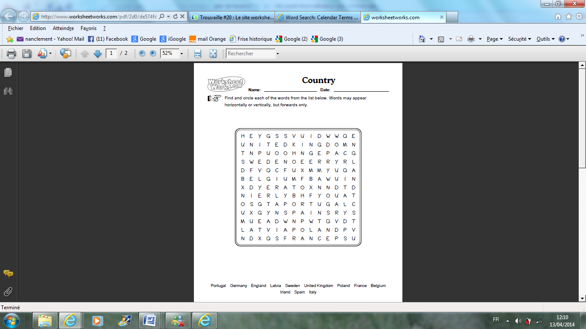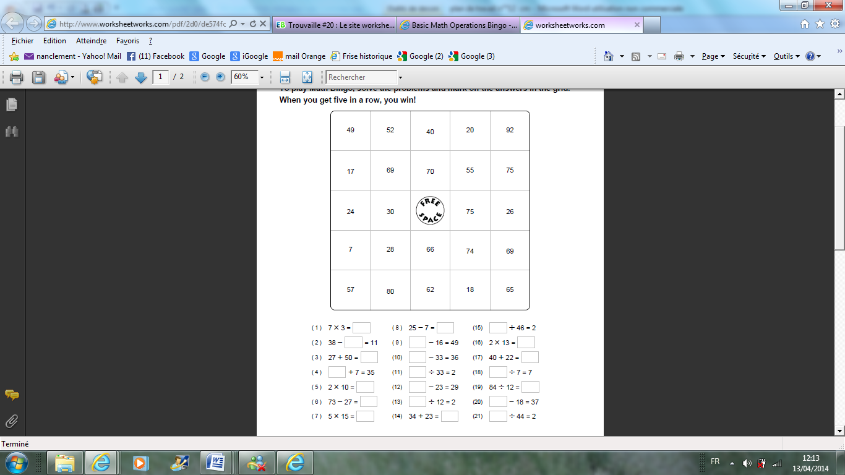

Detente

**Résous les opérations et à chaque fois, entoure le nombre dans la grille. Quand tu en as 5 d’alignés tu as gagné** !

Loto

Fais ces calculs le plus rapidement possible.

Temps : ……………………  1 : moins de 3 min 2 : moins de 3 min 30

|  |  |  |  |
| --- | --- | --- | --- |
| 5,2 + 0,8 = ……. | 7,5 + 0,6= …… | 6,3 + 0,7 = …… | 4,4 + 0,6 = …….. |
| 8,3 + 1,8 = …… | 3,7 + 1,4 = ….. | 12,4 + 1,7 = …… | 7,3 + 1,9 = …… |
| 6,5 + 0,5 = …….. | 8,2 + 0,9 =…. | 6,1 + 0,9 = ……. | 8,6 + 0,4 = ……. |
| 8,0 + 3,8 = …… | 5,6 + 1,4 = ….. | 8,4 + 1,6 = ….. | 8,8 + 1,2 = …… |
| 9,2 + 1,3 = …. | 7,5 + 1,3 = …. | 4,4 + 1,1= ….. | 9,7 + 1,2 = ….. |
| 7,7 X 100 = …… | 8,5X 10 = ….. | 3,3 X 10 = …. | 5,9 X 10 = ….. |
| 2,7 X 10=….. | 2,2 X 10 = ….. | 2,8 X 100 = ….. | 2,23 X 100 = ….. |
| 9,8 X 0,1 = …… | 9,87 X 0,1 =….. | 9,8 X 0,1 = …. | 9,6 X 0,1 =….. |
| 95 X 0,1 = ….. | 94 X 0,1 = ….. | 93 X 0,1 = …. | 901 X 0,1 = …. |
| 5,7X 0,1 = …. | 560 X 0,1 = …. | 58 X 0,1 = ….. | 566 X 0,1 = …. |